**Сушко (в девичестве Лукашевич) Анна (Suszkowa Anna z Łukaszewiczow)**

10 ноября 1812 г – венчание с молодым Мацеем Сушко с деревни Разлитье (НИАБ 136-13-920, лист 18об, №5/1812-б (ориг)).

12 октября 1819 г – крещение дочери Евдокии (НИАБ 136-13-894, лист 103, №57/1819-р (ориг)).

**НИАБ 136-13-920:** Лист 18об. **Метрическая запись №5/1812-б (ориг).**

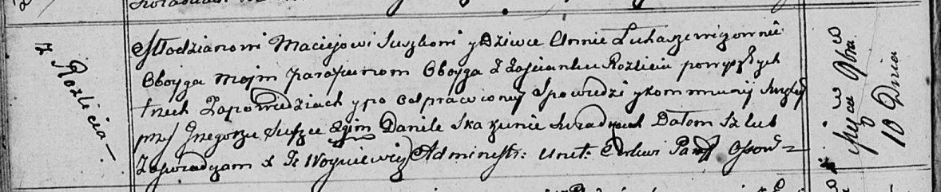

Осовская Покровская церковь. 10 ноября 1812 года. Запись о венчании.

Suszko Maciey – жених, молодой, парафии Осовской, с деревни Разлитье.

Łukaszewiczowna Anna – невеста, девка, парафии Осовской, с деревни Разлитье.

Suszko Grzegorz – свидетель.

Skakun Daniła – свидетель.

Woyniewicz Tomasz – ксёндз.

**НИАБ 136-13-894:** Лист 103. **Метрическая запись №57/1819-р (ориг).**

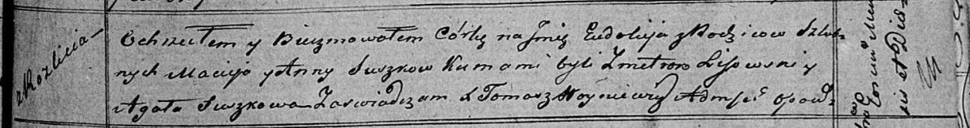

Осовская Покровская церковь. 12 октября 1819 года. Метрическая запись о крещении.

Suszkowna Eudokija – дочь родителей с деревни Разлитье.

Suszko Maciey – отец.

Suszkowa Anna – мать.

Lisowski Zmitrok – кум.

Suszkowa Agata – кума.

Woyniewicz Tomasz – ксёндз.